**Projeto nº** 072681

**Apoio no âmbito do sistema de incentivos Projetos Autónomos de Formação**

**Designação do Projeto –** Plano Formativo Suldouro

**Custo total elegível** | 68.626,28 €

**Apoio Financeiro da UE:**

**00,00%**

**FSE** | 33.421,28 €

**Apoio financeiro público nacional** | 0,00 €

**Síntese do projeto**

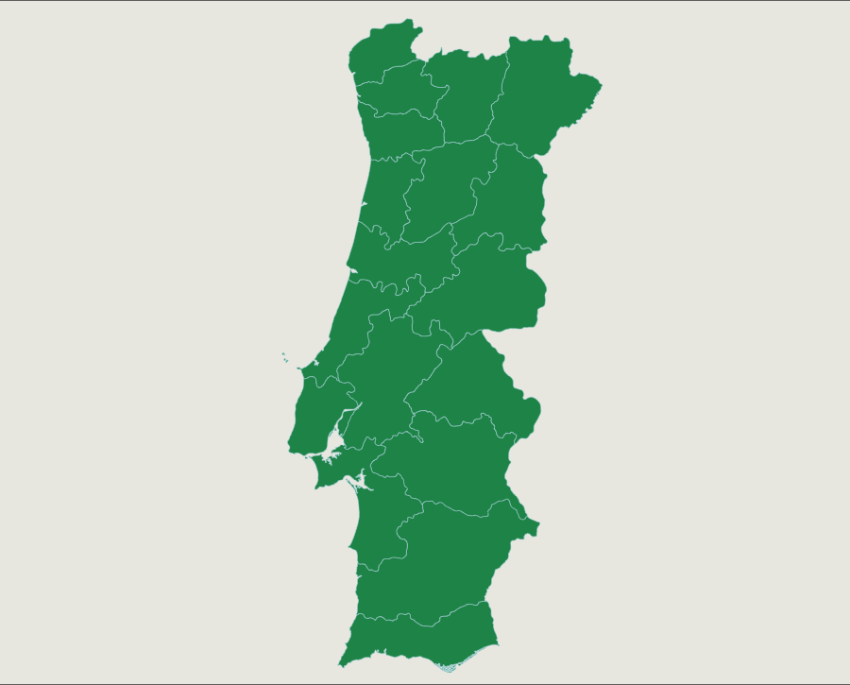O presente projeto formativo contribui para:

Estrategicamente a SULDOURO pretende reforçar a sua produtividade, tendo investido na implementação de processos produtivos mais inovadores, como a introdução de novos equipamentos de crivagem, pesagem, bypass na CVO, um software específico para otimização do circuito de recolha seletiva e na expansão das suas infraestruturas, através do novo aterro, expansão da estação de triagem, obras de requalificação nos seus escritórios, entre outras. Neste contexto de contínua aposta tecnológica e industrial, é fundamental a capacitação do capital humano para a sua utilização plena, pelo que os colaboradores devem ser dotados de conhecimentos sobre as melhores práticas e instrumentos do seu mercado de atuação. O Plano de Formação em desenvolvimento contempla várias ações de formação que contribuem direta e indiretamente para o reforço das competências dos colaboradores contribuindo para uma melhor da performance global da empresa.

**Onde? Porto**

**O quê? Promover o emprego e apoiar a mobilidade laboral**